文档控制号：

作者：天津开合智能制造系统项目组

**天津开合电力科技有限公司**

**智能制造系统**

**蓝图设计**



**通用电气智能设备（上海）有限公司**

**2017年9月**

**版本v1.0**

版本历史记录

Revision History

|  |  |  |  |
| --- | --- | --- | --- |
| **版本号**  **Version Number** | **更新日期**  **Date Updated** | **作者**  **Revision Author** | **变更简述**  **Brief Description of Changes** |
| V1.0 | 2017-09-20 | 龙彪、汤治钢、张志亮、位永恒 | 初稿 |
| V1.1 | 2017-09-28 | 龙彪、汤治钢、张志亮、位永恒 | 根据开合意见，修改第3章厂房布局和第4章物流编码 |
|  |  |  |  |
|  |  |  |  |

# 目录

版本历史记录 2

目录 3

1 引言 5

1.1 背景说明 5

2 系统架构 6

2.1 硬件架构 6

2.1.1 系统网络架构图 6

2.1.2 系统硬件配置清单 7

2.1.3 Andon系统 8

2.2 软件架构 9

2.2.1 系统软件架构图 9

2.3 与MES接口需求 10

2.3.1 与ERP系统接口需求 10

2.3.2 MES系统中的库位管理 11

3 厂房总体布局 14

3.1 说明 14

3.2 功能区划分 14

3.3 物流走向 15

3.3.1 钣金物流 15

3.3.2 装配物流 16

3.3.3 母线物流 18

3.3.4 人流走向 18

3.4 过渡方案 19

4 物料编码规则 20

4.1 说明 20

4.2 编码基本结构 20

4.3 各个大类编码规则 21

4.3.1 原材料说明 21

4.3.2 钣金标准件 22

4.3.3 电气元件 22

4.3.4 线缆 23

4.3.5 五金件 24

4.3.6 辅料 24

4.3.7 合同件 25

4.3.8 成品母线 26

4.3.9 成品柜机 27

4.4 简单的查询工具 27

5 计划排产 31

5.1 说明 31

5.2 总体流程 31

5.3 总体流程 32

5.3.1 物理操作 32

5.3.2 信息操作 34

5.3.3 编程程序册包含内容 34

5.4 钣金计划 35

5.5 齐套确认 36

5.6 组件/成套/柜机计划 37

6 报表管理 39

6.1 总体需求 39

6.2 功能设计 39

6.2.1 生产报表 39

7 批准确认 39

# 引言

## 背景说明

天津开合电力科技有限公司从事电力系统自动化、工业自动化、企业能源动力监控与管理系统的技术研究、电气成套产品制造与工程实施，并提供全方位的系统咨询、设计、实施与服务，是国家级高新技术企业及软件企业。公司坚持“以客户为中心”的经营理念，全面实施ERP管理系统和“6S”管理体系，并通过了ISO9001：2008质量管理体系认证，并以强大的设计、制造能力和现代化的管理手段为客户提供无可挑剔的产品和服务。

天津开合电力科技有限公司目前主要体现在高消耗、低效率的的管理模式，使得生产成本居高不下、人力资源成本增加，产品质量问题层出不穷，现基于精益思想的智能制造是解决这些问题的有效途径。同时为了达到顺畅的信息流，从数据源头解决数据获取的问题，MES系统将相应的数据统计和处理，以此得到真实的，用数字描述的现场情况；同时，MES是双向的信息流，也可以实时将所有指令下发至现场；为了达到顺畅的物流，采用先进的自动化技术对质量进行管控，减少过程变异性，也可以采用先进的物流技术，如AGV等，以高效的自动化手段实现并改良传统精益的拉动。在此基础上，实现的智能制造就是精益生产在新时代下的全新展现。

# 系统架构

## 硬件架构

### 系统网络架构图

天津开合智能制造系统的网络及硬件架构图如下图所示：

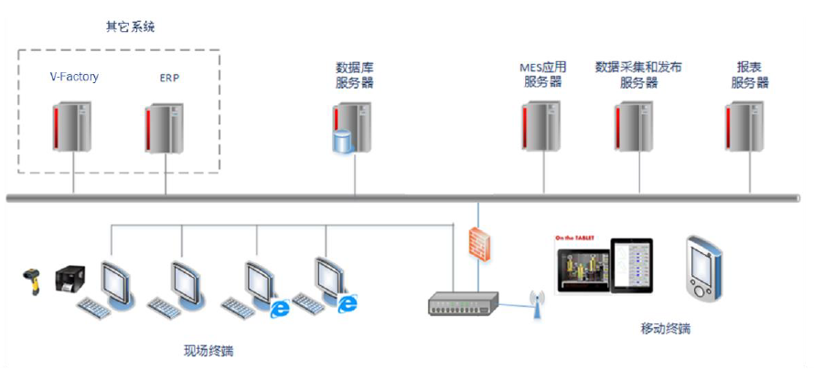

图2-1-MES系统网络架构图

#### MES 应用服务器

该服务器配装软件Proficy Plant Applications 软件。

MES 应用服务器将是整个系统的核心，它的应用将是架构于关系型数据库上的Proficy MES 应用集合。在MES 系统的配置和开发过程中，将配置和现场生产事件、生产跟踪等相对应的模型，并将相应模型的触发条件和实时历史数据库Historian 中数据点相对应，完成触发条件的配置，它将完成对MES 应用服务器中设置的生产、跟踪等事件模型进行触发。

#### 数据库服务器

该服务器配装软件MES业务数据库（关系型数据库SQL Server2012）。

该数据库服务器，用于存储SOA业务模型建模数据，以及生产执行过程中的所有业务数据。

#### 数据采集和发布服务器

该服务器配装软件Proficy Cimplicity，IGS和Webspace。Cimplicity数据采集软件通过IGS驱动程序实现对设备互连系统提供的来自生产现场的生产状态和过程数据进行采集和监控。

该实时数据中心可以将现场不同设备的生产过程监控集中起来，协调不同生产环节间的数据交换和协调，形成集中的生产过程监控中心。同时，将实时的生产过程数据同步传送到历史数据库服务器中，对关键的生产过程、设备运行记录、关键的过程进行历史记录。

**注：KAHUER设备数据采集部分需由客户在2017年11月30日前确认V-Factory对外数据接口，该数据采集工作方可实施。在此之后，需根据实际情况走需求变更流程。**

#### 报表服务器

该服务器配装软件SQL Server Reporting Services，同时连接保存MES的历史业务数据库用于系统报表平台。支持WEB报表发布功能，可以非常方便地将各种数据在WEB上发布，所有客户端可以用IE浏览器查询和生成报表。

#### MES现场终端和移动客户端

根据KAHUER工厂不同职能部门的要求和功能需求，设置相应的现场终端。通过现场终端，可录入相关的生产信息，并查看设备状态；也可以通过现场终端的浏览器查看生产监控画面。实际部门客户端的名称、设置、数量及显示内容需在项目详细设计阶段与各职能部门调研后而定。

### 系统硬件配置清单

|  |  |  |
| --- | --- | --- |
| 服务器名称 | 硬件配置及软件预装 | 数量（台） |
| 数据库服务器 | 32核CPU 3.0GHz， 64G内存，1T硬盘，Windows Server 2012 Standard， Window SQL Server 2012 Standard | 1 |
| MES应用服务器 | 32核CPU 3.0GHz， 64G内存，1T硬盘，Windows Server 2012 Standard | 1 |
| 数据采集服务器 | 16核CPU 3.0GHz， 32G内存，1T硬盘，Windows Server 2012 Standard | 1 |
| 发布服务器和报表服务器 | 16核CPU 3.0GHz， 32G内存，1T硬盘，Windows Server 2012 Standard | 1 |

表1-MES系统硬件配置需求

### Andon系统

Andon系统作为精益制造执行系统中的一个重要组成部分，可以帮助企业生产车间现场实现目视化管理，让所有的职能部门关注现场，围绕现场解决问题，建立生产现场异常问题应急处理机制。通过对生产设备、生产线、生产区域的状况进行实时监控与呼叫，做到及时分析解决问题，研后而定。

**注：Andon系统需由客户在2017年12月15日前采买并安装，该项工作方可实施。在此之后，需根据实际情况走需求变更流程。**

|  |  |  |  |
| --- | --- | --- | --- |
| 项目名称 | 天津开合智能制造系统项目 | 项目编号 | PCNSH17313 |
| 开合业务部门确认意见：硬件配置清单 | | | |
| 部门名称 | 部门责任人（签名） | 意见 | |
|  |  |  | |
| 开合会签（签名）：  年 月 日 | | | |
| GE项目经理确认意见（签名）：  年 月 日 | | | |
| GE会签（签名）：  年 月 日 | | | |

## 软件架构

### 系统软件架构图

基于对天津开合的业务需求分析， GE 提出了基于 Proficy 的MES解决方案。GE Proficy MES 生产管理系统解决方案是建立在一个统一的 Proficy 产品平台上，通过各种组件化应用模块和系统连接器形成一个整体的解决方案，具有清晰的信息流和模块构成。

本系统包括：现场数据的录入、数据的采集、个别条码的生成和打印、生产相关数据的追溯、操作人员的身份校验等。

其系统软件功能架构如下图所示：

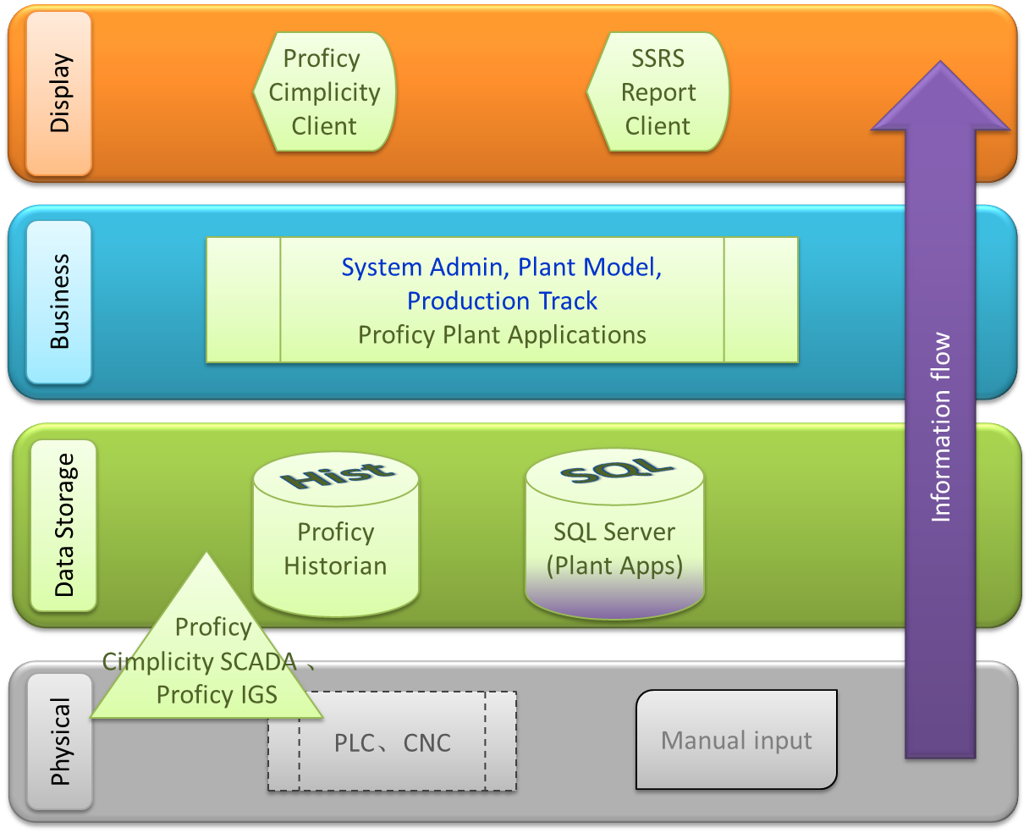

图2-2-MES系统软件架构

#### Proficy Plan Application – PA

PA提供独特的方法来数字化生产操作，通过创建一个统一的，易于配置的“虚拟热处理部”，提供了不同程度的分析，记录和洞察整个车间操作。在这个项目中，PA将是MES应用服务器，用于数据采集，深入记录整个工程操作。Event History的概念，数据上下文和族谱为PA提供基础。PA的方法，以提供一个实时制造企业解决方案的主要组成部分，是基于这样的事实，信息可以以各种形式-基于时间的，基于事件的，和家谱相关。

PA实现这两个不同类型的数据库结合- Data Historian（过程/Plant Historian）和关系事件Historian，以及跟踪所有家谱相关的信息。数据（过程）Historian捕获的时间为基础的数据从控制系统和测量装置扩展到整个工厂。事件的Historian捕捉关键事件，如工作订单开始，工作完成，订单拆分与组合、产品变化、批量启动/停止、停机等；“清洁”的过程数据，并不断应用于数据分析业务规则。

#### Proficy Industrial Gateway Server - IGS

IGS是一个功能强大的连接解决方案，强大，可靠且易于使用。IGS是收集了最新的行业标准协议，使不同道德供应商的设备和仪器之间进行通讯。在这个系统中，IGS是用来捕获数据的实时控制系统和无纸化记录。IGS提供的HMI/SCADA系统，全面的连接解决方案，MES的应用，以及第三方的解决方案。

## 与MES接口需求

### 与ERP系统接口需求

|  |  |  |  |  |
| --- | --- | --- | --- | --- |
| 描述 | | MES与ERP系统交互数据 | | |
| 发起者 | | MES | 参与者 | MES系统、ERP系统 |
| 触发条件 | | MES从ERP系统获取数据 | | |
| 前置条件 | | ERP提供能够获取数据的接口 | | |
| 后置条件 | | 无 | | |
| 主干过程 | 内容 | 动作 | | |
| 1 | 获取ERP数据，MES执行接口程序，从ERP系统中获取数据到MES数据库中间表，MES再对中间表数据进行处理。 | | |
| 2 | 更新ERP数据，MES对ERP系统开放接口，ERP系统调用MES接口将数据更新到ERP中。 | | |
| 3 |  | | |
| 拓展过程 | 内容 | 动作 | | |
| 1 | ERP给MES，生产订单、Route&BOM、物料信息、工序、材料送货单 | | |
| 2 | MES给ERP订单完成情况、委外单；成品入库库给ERP； | | |
| 问题 | | 无 | | |

**注：ERP系统需由客户在2017年10月31日前实施完成。否则，将会影响智能制造项目的延期。**

### MES系统中的库位管理

#### 一、说明

本文件用来说明天津开合项目的库位划分。通过文件的方式展示ERP/WMS/MES关联，并确定各自库位的设置，以及与实际操作的对应关系。

#### 二、库位划分图

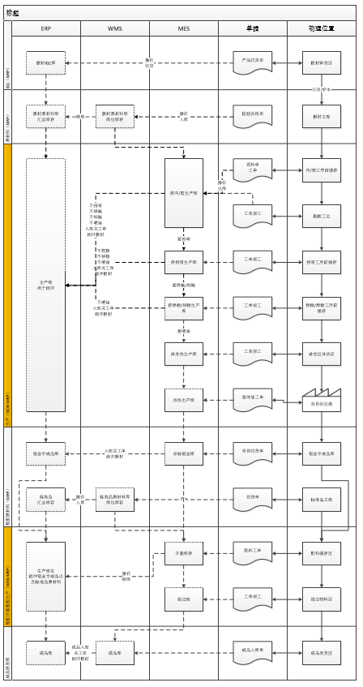

图2-3：库位划分表

特别说明，目前天津开合的WMS需要建立“标准品原材料库库位库存”和“成品库”，并进行相关的WMS相关操作和管理。

附件：



|  |  |  |  |
| --- | --- | --- | --- |
| 项目名称 | 天津开合智能制造系统项目 | 项目编号 | PCNSH17313 |
| 开合业务部门确认意见：库位管理 | | | |
| 部门名称 | 部门责任人（签名） | 意见 | |
|  |  |  | |
| 开合会签（签名）：  年 月 日 | | | |
| GE项目经理确认意见（签名）：  年 月 日 | | | |
| GE会签（签名）：  年 月 日 | | | |

# 厂房总体布局

## 说明

本章节主要说明的是天津开合新厂的厂区总体布局，其中包括功能区划分，厂内的大物流走向和工作区域划分。具体岗位的详细操作布局不涵盖在内。

## 功能区划分

根据工厂的运作需求，厂区被划分图例所示的功能区，分别对应不同的颜色。



图3-1：功能区示例

钣金区主要位于工厂的右侧，而装配区位于工厂的左侧，母线区穿插期间

仓库区由位于中间的板材立体库和主要位于下方的配料库构成。配料库中分为配料立体库、各类配料库。仓库区未涵盖线边仓等临时区域

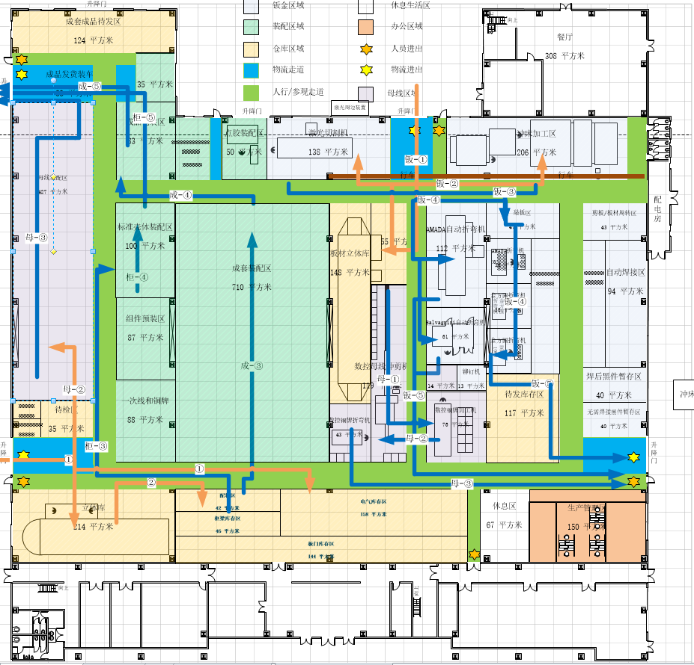

图3-2：天津开合厂房布局

## 物流走向

物流走向分为四部分说明：分别是钣金区物流、装配区物流、母线物流和人流走向。

### 钣金物流

钣金板材过正上大门，通过行车吊装到位于中间的板材立体库暂存。制造工单发出后，板材被领出后，需经过冲剪、折弯、焊接和铆接等工序的各个区域流转后。再从位于右下大门出厂，到外协喷涂厂家进行喷涂。而白件（指非涂装件）则直接入库。

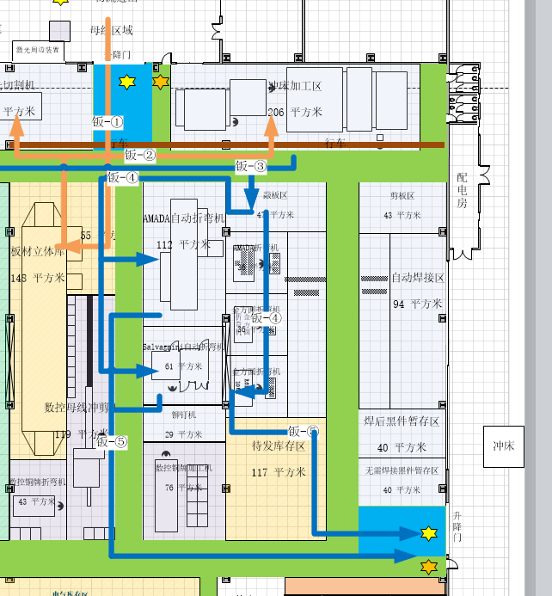

图3-3：钣金物流图

### 装配物流

外协喷涂完成的钣金件从左下大门抵达中下区域的配料区暂存。

采购件也从左下大门进入配件立库。

装配工单触发后，所有物料经由统一的配料区对柜机区和成套区的配料。

完成装配和检查的柜机和成套机，抵达位于左上的包装区域，最后由左上大门处厂区。

车间内部不设置大面积的成品储存区，现场只放置原料和配料。有少量的工序半成品在线边仓，主要物料集中在仓库区域。

整个物流基本成单一走向和最短路径设计。

具体的装配物流见图3-4

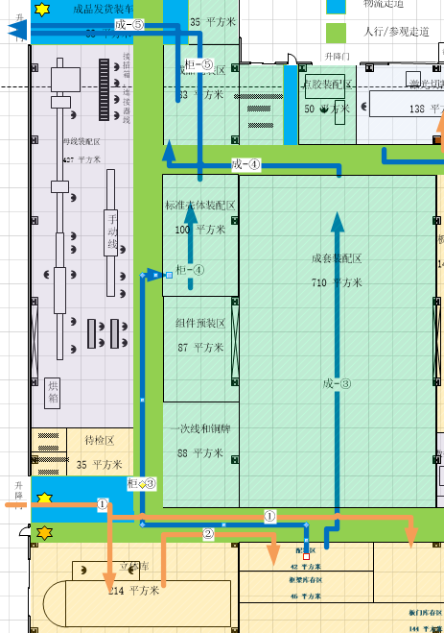

图3-4：装配区物流

### 母线物流

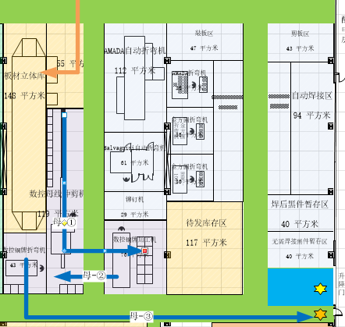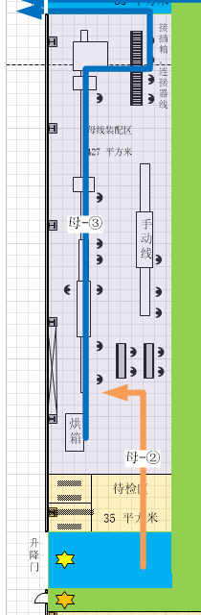

图3-5：母线右半区物流 图3-6：母线左半区物流

母线原材料进入和钣金板材进入相同。然后经过冲剪、铜牌加工和折弯，从右下大门出去电泳等处理。

处理完成后从工厂左下门进入，在经过装配后从左上出厂。

### 人流走向

1. 参观人流走向：

如图3-2所示，图中绿色区域为参观走道，参观者从办公区门进入厂区，一路逆时针方向参观，可以看清整个生产的全貌。建议重点参观两个立体仓库、自动化和柔性都很高的AMADA的冲剪和折弯设备和成套生产单元线。最后回到起始位置完成参观。

1. 日常人流走向：

人员日常进出由位于车间四周的五个侧门实现。一线操作员工由右下侧边门进出，办公室人员有下方侧门进出。左侧上下侧门分别给供应商和客户人员临时进出。上方餐厅侧供员工进餐时候使用。最大程度上实现了人料分离。

## 过渡方案

上述方案都是按照最终以成套装配为主要的设计，最大程度上保证成套的装配线高效性。而柜机装配只留了一条线。

但是考虑到目前过渡阶段，对中间装配区域，增加了柜机装配线，减少了成套的装配面积，具体如图3-7。这样可以把柜机线从1条增加到3条，但是成套能力减半。

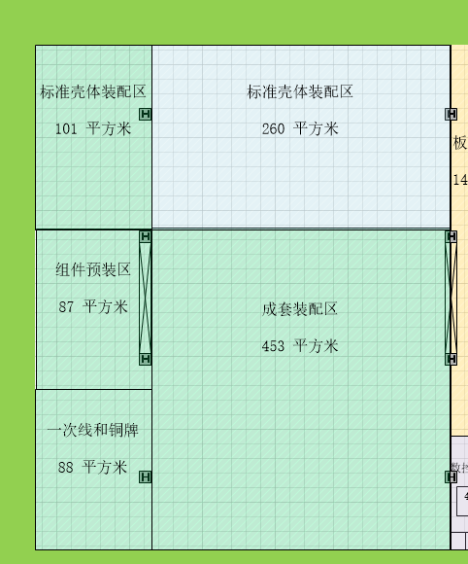

图3-7：装配区域过渡方案

后续方案可能因为其他设备添加导致局部布局发生变更，如不是特别大的变更，以附件更改为准。

附件：01_厂区布局功能及物流图.pdf



|  |  |  |  |
| --- | --- | --- | --- |
| 项目名称 | 天津开合智能制造系统项目 | 项目编号 | PCNSH17313 |
| 开合业务部门确认意见：厂房布局 | | | |
| 部门名称 | 部门责任人（签名） | 意见 | |
|  |  |  | |
| 开合会签（签名）：  年 月 日 | | | |
| GE项目经理确认意见（签名）：  年 月 日 | | | |
| GE会签（签名）：  年 月 日 | | | |

# 物料编码规则

## 说明

本章节主要说明的是天津开合新厂的新编码规则。分基本结构说明和各个细化说明。

## 编码基本结构

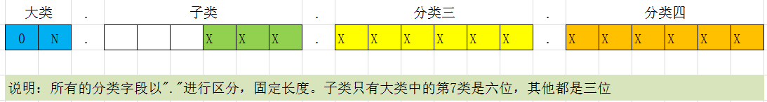

图4-1：编码的基本结构

编码一共分为4个字段，每个字段之间“.”进行区分。每个字段均固定长度字段，支持字母和数字输入（ASCII码支持的符号）方式。建议输入的时候格式采用“Consolas”字体，以便区分字符。字段1和字段2用于对物料进行分类，字段3和4用于辅助属性说明。

工厂所有生产用物料用第一字段（大类）目前分为9类：

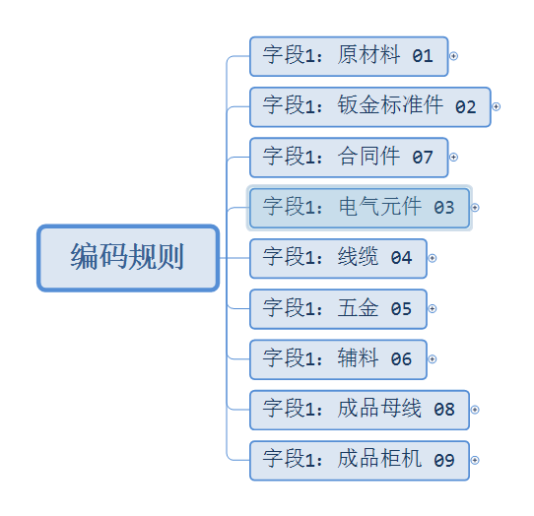

图4-2：大类列表

目前使用的是9类，而将来的扩展空间是100位（00-99）

## 各个大类编码规则

### 原材料说明

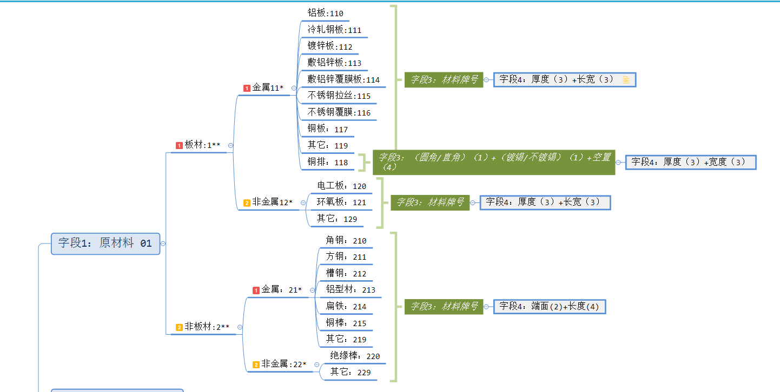

图4-3：原材料明细表

如图2-3所示，原材料字段2分为三层，分别是板材/非板材，金属/非金属和材料细分。字段3和字段4针对细项有另外说明。

图示为结构说明，具体的分层明细后续会可能有所修改，以附件的最新版本为准。

### 钣金标准件

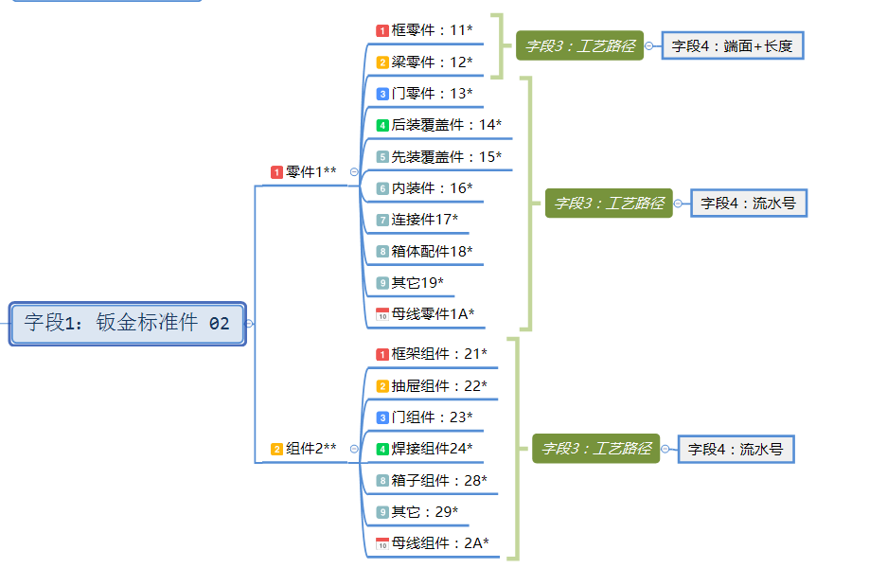

4-4：钣金标准件明细表

如图4-4所示，钣金标准件字段2分为两层，分别是零件/组件，零组件种类细分。字段3和字段4针对细项有另外说明。

图示为结构说明，具体的分层明细后续会可能有所修改，以附件的最新版本为准。

### 电气元件

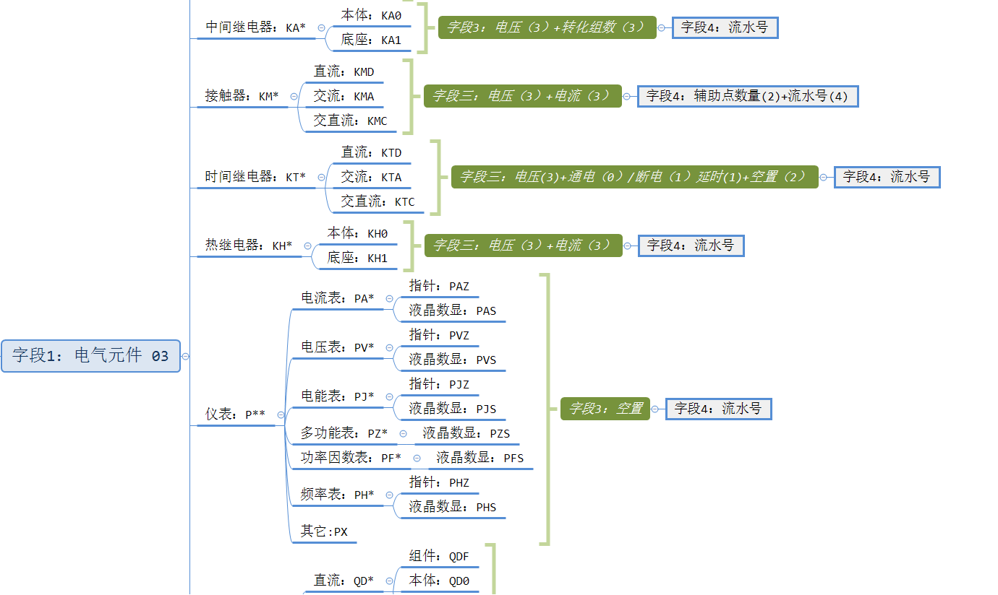

4-5：电气元件明细表（部分）

如图4-5所示，电气元件字段2分为两层，前两位对电气元件进行大类分类，可以参考国标的缩写，第3位对各类再进行细分。字段3说明的元件的关键参数，和字段4用流水号区分厂家等信息。

图示为结构说明，只是部分显示，具体的分层明细后续会可能有所修改，以附件的最新版本为准。

### 线缆

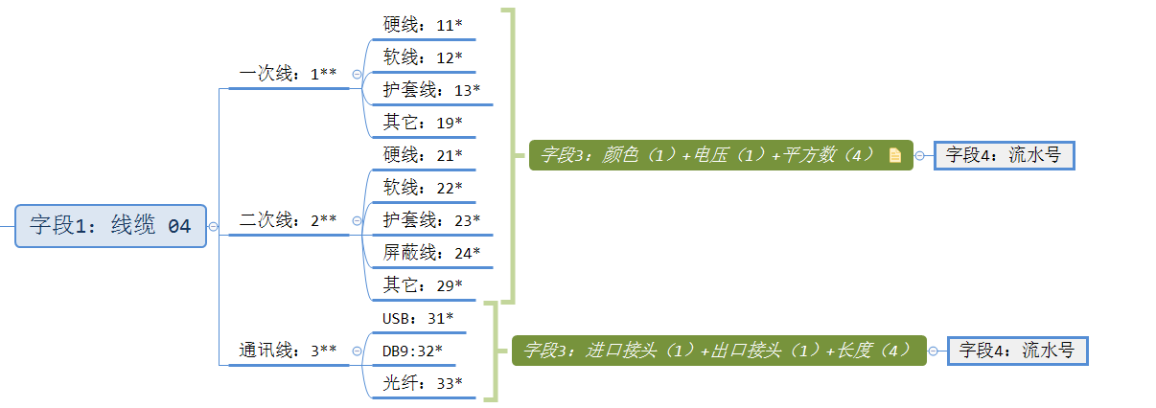

4-6：线缆明细表

如图4-6所示，线缆字段2分为两层，分别是一次线/二次线/通讯线，线种类细分。字段3和字段4针对细项有另外说明。

图示为结构说明，具体的分层明细后续会可能有所修改，以附件的最新版本为准。

### 五金件

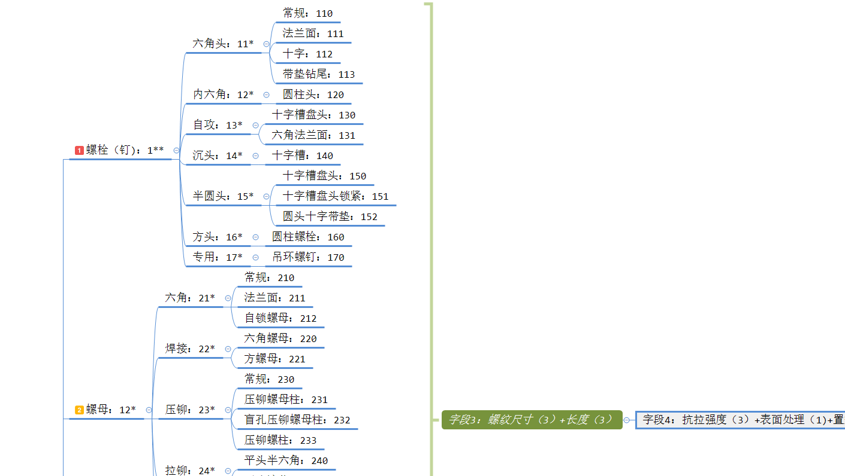

4-7：五金件明细表

五金件不但包含标准五金件，还包括柜机附件和抽屉附件等。

如图4-7所示，五金件字段2基本都采用三层，各自代表不同的含义，此处不再赘述。字段3和字段4针对细项有另外说明。

图示为结构说明，具体的分层明细后续会可能有所修改，以附件的最新版本为准

### 辅料

辅料为所有在上述无法归类的非生产主料的归类。

字段2采用的结构是2层，第一层分大类，第二层再细分。字段3目前空置，字段4为流水号。

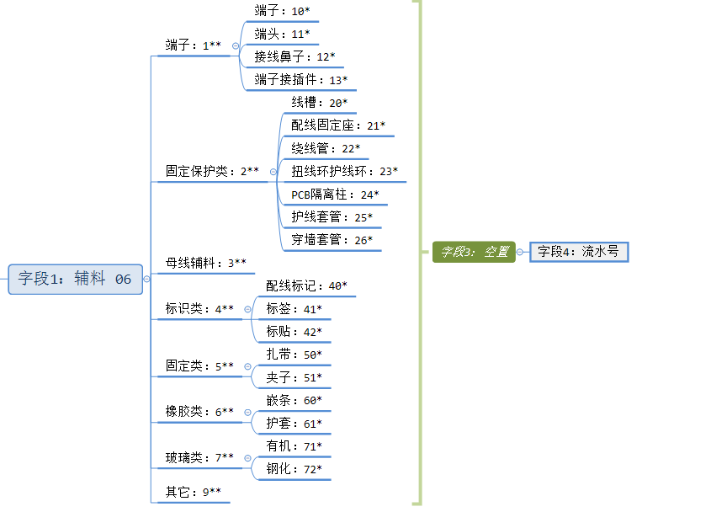

4-8：辅料明细表

图示为结构说明，具体的分层明细后续会可能有所修改，以附件的最新版本为准

### 合同件



4-9：合同件明细表

合同件为根据合同为单位的特定的定制件。所以其字段2为合同号，合同号编码采用开合的标准合同号。字段3放置的工艺路径。字段4的前两位放置的是组/零件+部件号，可以参考02类钣金标准件的字段2分类，后4位为流水号。

### 成品母线

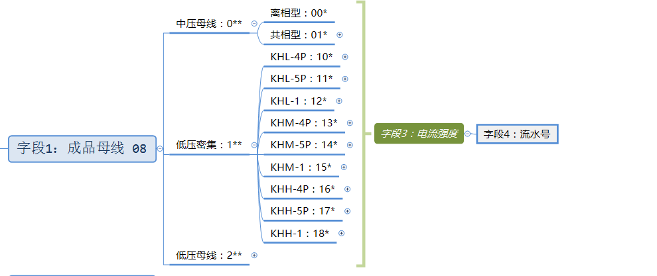

4-10：成品母线明细表

成品母线的字段2分为三层，图4-10只展开了2层，另一层可以参考附件。字段3放置电流强度，字段4为流水号。

图示为结构说明，具体的分层明细后续会可能有所修改，以附件的最新版本为准

### 成品柜机

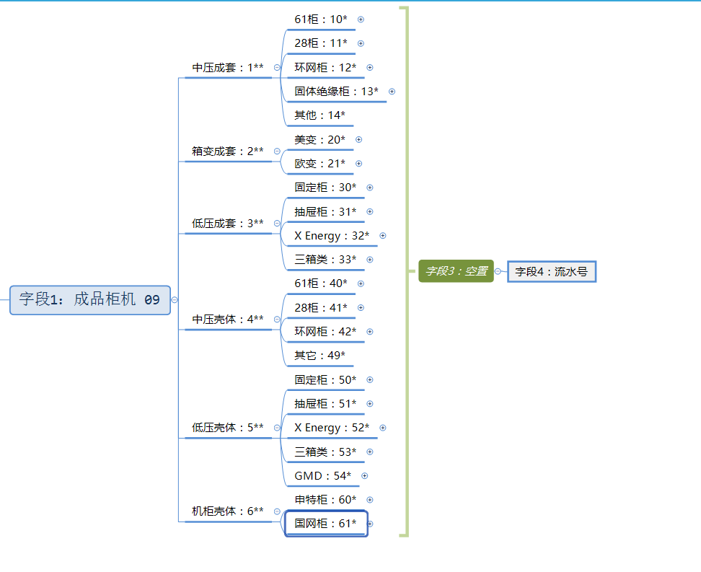

4-11：成品柜机明细表

成品柜机的字段2分为三层，图4-11只展开了2层，另一层可以参考附件。字段3空置，字段4为流水号。

图示为结构说明，具体的分层明细后续会可能有所修改，以附件的最新版本为准

## 简单的查询工具

规范编码规则后，我们既可以通过分类来定义编码规则，也可以通过编码来基本了解物料的基本属性。附件为简单的查询模板界面。

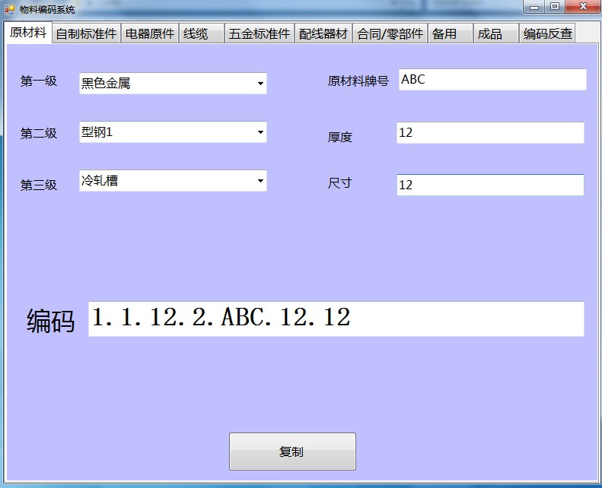

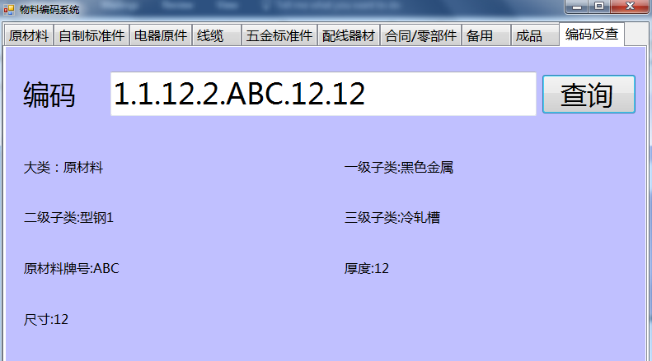

图4-4：查询界面

编码规则附件：



|  |  |  |  |
| --- | --- | --- | --- |
| 项目名称 | 天津开合智能制造系统项目 | 项目编号 | PCNSH17313 |
| 开合业务部门确认意见：物流编码 | | | |
| 部门名称 | 部门责任人（签名） | 意见 | |
|  |  |  | |
| 开合会签（签名）：  年 月 日 | | | |
| GE项目经理确认意见（签名）：  年 月 日 | | | |
| GE会签（签名）：  年 月 日 | | | |

# 计划排产

## 说明

本章节简述整个产品生产中计划排产部分：起点是MRP计划，终点是成品入库。

基本可分为总体流程，各计划环节简述。

## 总体流程

MRP计划开始到最终的产品入库。从工序分可以分为钣金生产和装配生产两个部分。其中涉及计划排产的是以下工序：钣金编程，钣金计划，齐套确认、组件计划，柜机计划和成套计划。

大概的结构关系如下：



图5-1：计划排产机构关系图

## 总体流程

### 物理操作

A)分解小批次生产任务单

将MRP的生产工单分解成框梁生产任务单和钣金合同件生产任务单。

框梁生产任务单为最大生产时间为一个班次（以后可以根据需要调整）的框梁生产任务。目的是为了一定程度上缓解折弯换模的瓶颈。

而合同生产任务单的成品数量由事先约定的生产最大批次量决定。

编程员首先将MRP工单内的框梁根据最大批次量进行分成框梁任务单。然后再根据生产工单中的柜机的先后顺序，将合同钣金件分别归入生产任务单。小批次生产任务单和生产工单号有对应关系。

后续编程过程，均按照小批次生产任务单为最小单元进行。

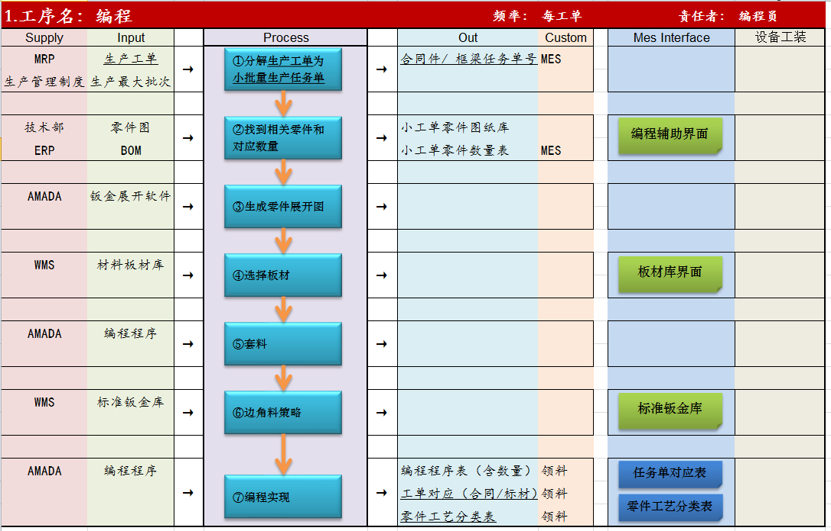

图5-2：钣金编程流程图

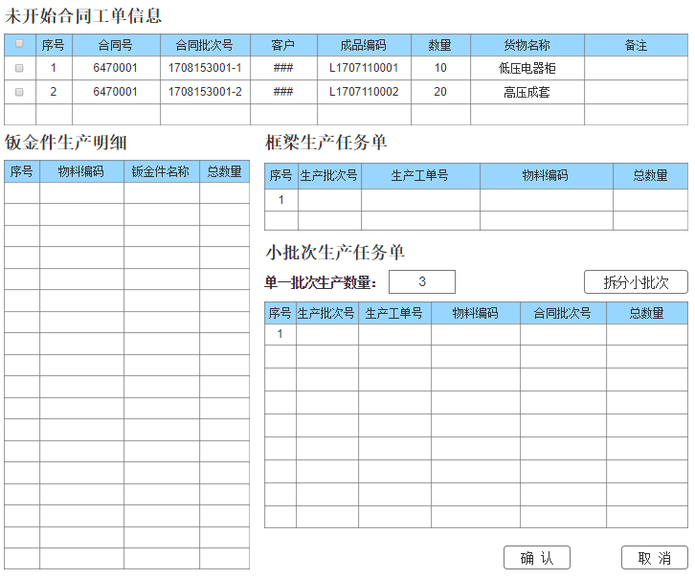

图5-3.生产任务单分解界面

B)锁定相关零件号和数量。

选定一个小批次生产任务单，MES会辅助提供该小批次生产任务单对应的合同钣金件的零件号和数量，以方便编程员在后续中参考，以防止遗漏。

C)生成零件展开图：根据辅助系统的信息，找到相关零件。

D)选择板材：根据零件展开图对不同材质和厚度板材的汇总后，编程员可以通过MES会提供板材库信息进行板材选择。

E)套料：通过AMADA提供的程序进行套料，严禁跨小批次生产任务单套料。

F)边角料策略：完成合同钣金件的套料后，再针对边角料进行操作。编程员可以打开标准钣金库的库存情况，

如果标准钣金件对低于安全库存，可以是哟边角料进行补料；

如果标准钣金件均大于安全库存，可以将边角料留存，以备以后使用；

如果剩余边角料无法补齐安全库存，也可以触发标准钣金生产任务单。

G)编程实现：通过AMADA编程界面实现编程。并将工单号和程序号在MES界面上进行锁定

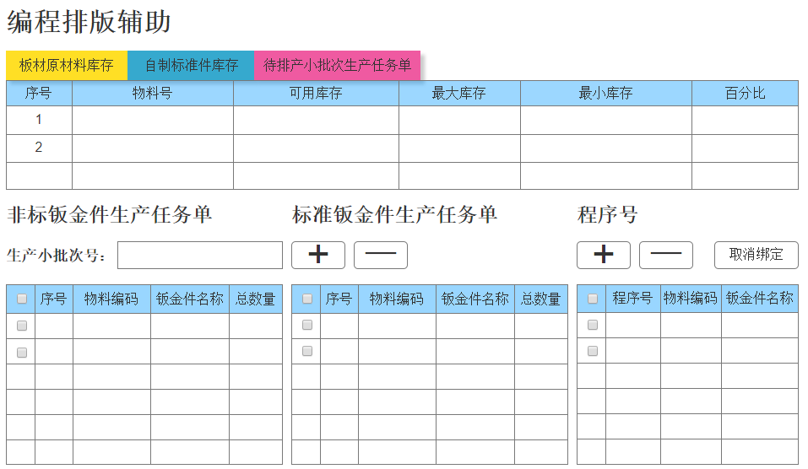

图5-4：编程排版辅助界面

### 信息操作

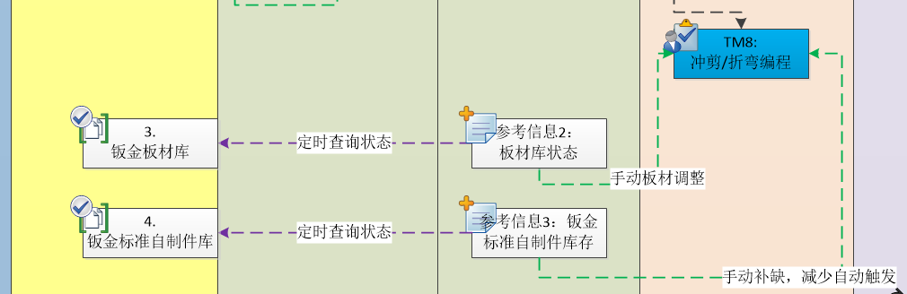

图5-5：编程信息流程图

### 编程程序册包含内容

除了原有的AMADA程序清单，MES还将提供两份清单。

其一是任务单程序对应表，即小批次生产任务单和程序的对应清单，以用于后续工使用。

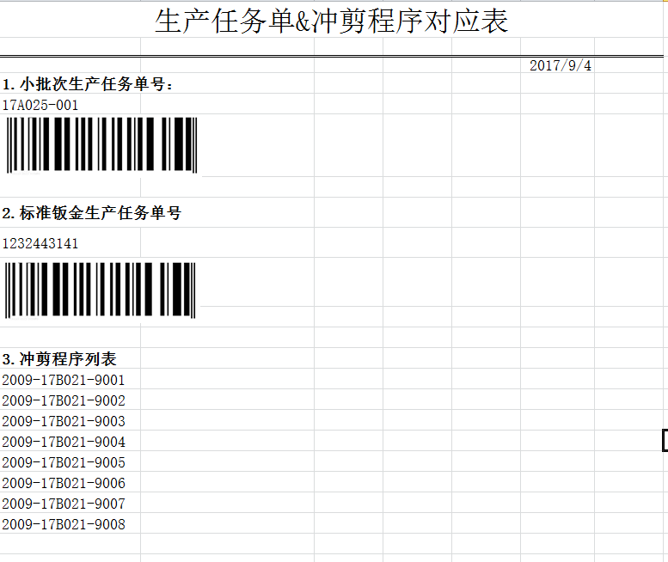

其二是零件工艺分类表

根据零件工艺步骤分的分类清单。分类原则见下表

## 钣金计划

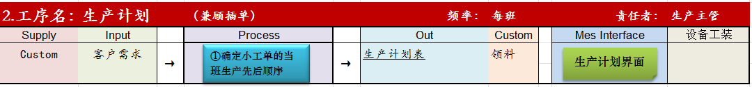

图5-6.钣金计划流程图

每班的生产主管对下一班的钣金生产任务单进行计划安排。需结合客户的紧急程度，对已经编程号的小批量生产任务单进行先后顺序的排布。

关于插单，插单必须是在单一生产任务单完成后才可进行，不允许进行中间插单，以免导致生产工序和零件的混乱。排布完的生产顺序单也可以用作钣金生产的生产计划表。

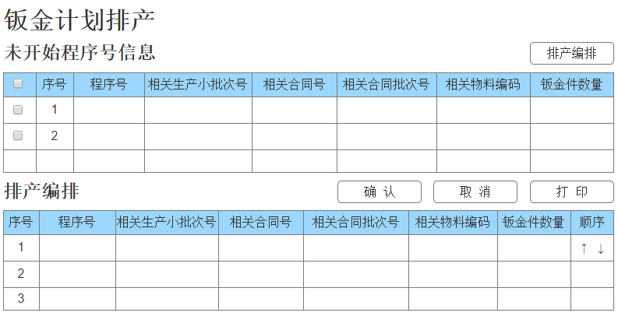

图5-7.钣金计划界面

## 齐套确认

齐套指的是后续工序所需的所有原材料齐备的状态。

齐套发生在装配之前，也就是说装配必须在生产原料齐套后才可以进行。

1. 物理操作：

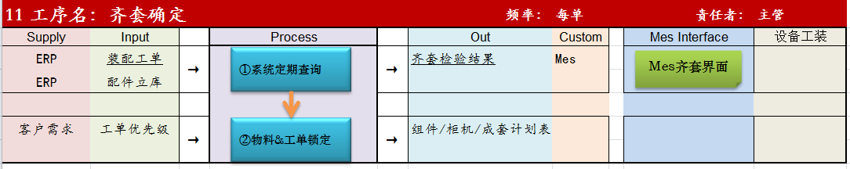

图5-8.齐套确认流程图

1. 系统定期查询

系统会定期针对白件库、黑件库、配件立库的钣金合同件和采购合同件进行查询，并和已有的装配工单进行匹配。如果又已经齐备的工单进行提示。

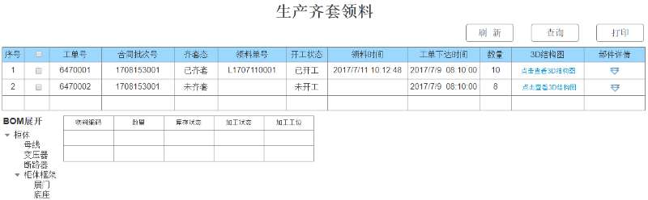

图5-9.齐套确认界面

1. 物料&工单锁定

系统一旦提示，该工单就已齐套，主管可以根据需求进行工单与物料锁定。锁定同时包含标准件物料。但不含辅料类物料

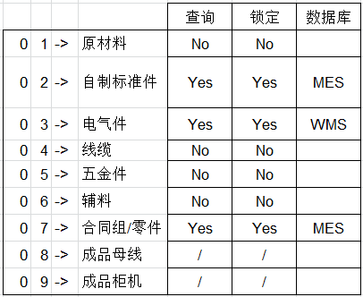

1. 信息操作：

MES于WMS和MES以工单为线索，以BOM为结构进行查询,发生锁定后，将物料移动到齐套库。

## 组件/成套/柜机计划

每班的生产主管对下一班的组件/成套/柜机生产任务单进行计划安排。需结合客户的紧急程度，对已经齐套的的最小生产单元进行先后顺序的排布。

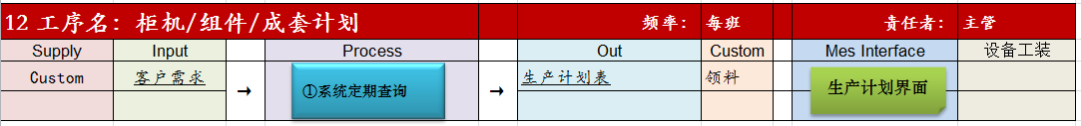

图5-10.齐套确认界面

柜机和成套以单台为单元，组件以一个工装车位单元（3台）

关于插单，插单必须是在单一生产任务单完成后才可进行，不允许进行中间插单，以免导致生产工序和零件的混乱。排布完的生产顺序单也可以用作装配生产的生产计划表。

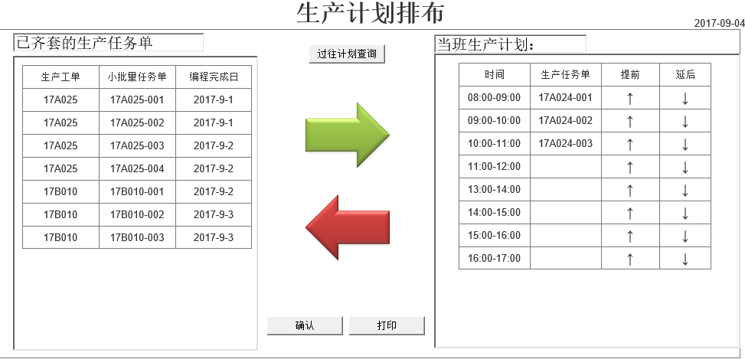

|  |  |  |  |
| --- | --- | --- | --- |
| 项目名称 | 天津开合智能制造系统项目 | 项目编号 | PCNSH17313 |
| 开合业务部门确认意见：计划排产 | | | |
| 部门名称 | 部门责任人（签名） | 意见 | |
|  |  |  | |
| 开合会签（签名）：  年 月 日 | | | |
| GE项目经理确认意见（签名）：  年 月 日 | | | |
| GE会签（签名）：  年 月 日 | | | |

# 报表管理

## 总体需求

## 功能设计

### 生产报表

正在进行……

|  |  |  |  |
| --- | --- | --- | --- |
| 项目名称 | 天津开合智能制造系统项目 | 项目编号 | PCNSH17313 |
| 开合业务部门确认意见：生产报表 | | | |
| 部门名称 | 部门责任人（签名） | 意见 | |
|  |  |  | |
| 开合会签（签名）：  年 月 日 | | | |
| GE项目经理确认意见（签名）：  年 月 日 | | | |
| GE会签（签名）：  年 月 日 | | | |

# 批准确认

**详细设计签字确认：**

|  |
| --- |
| 甲方：天津开合科技有限公司  项目参与人：  项目负责人：  日期： |
| 乙方：通用电气智能设备（上海）有限公司  项目负责人：  日期： |